МИНОБРНАУКИ РОССИИ

Федеральное государственное автономное образовательное

учреждение высшего образования

«Южный федеральный университет»

Институт высоких технологий и пьезотехники

**Лабораторная работа №4**

**Вариант №4**

**По дисциплине «Иммитационное моделирование информационных систем»**

Выполнила:

Студент 3 курса бакалавриата 7 группы

Хамадов К.К.

Проверил:

Олишевский Д.П.

Ростов-на-Дону

2022 г.

**Модель заводского цеха**

**Цель:**

Построить модель бизнес-процессов в нотации BPMN.

**Задача:**

Смоделировать бизнес-процессы стоматологической клиники

**Ход работы:**

Клиника оказывает медицинские услуги: лечение и протезирование зу-бов. Клиент подает заявку на посещение стоматолога в регистратуру. Поступившая заявка записывается в журнал. Журнал ведется в бумажном виде. Во время оформления заявки с клиентом оговариваются условия дальнейшего обследования, время приема и стоимость услуг. После того как условия согласованы, данные клиента заносятся в базу данных и заключается договор. Во время посещения клиенту оформляется медицинская карта, в которую записываются личные данные. В этой карте фиксируются все дальнейшие приемы. После того как клиенту оказаны услуги, лечащий врач заносит информацию об оказанных услугах в медицинскую карту и выдает ее клиенту. На основании записи в медицинской карте бухгалтер в соответствии с прайс-листом выписывает квитанцию, по которой клиент должен будет оплатить услуги в кассе.

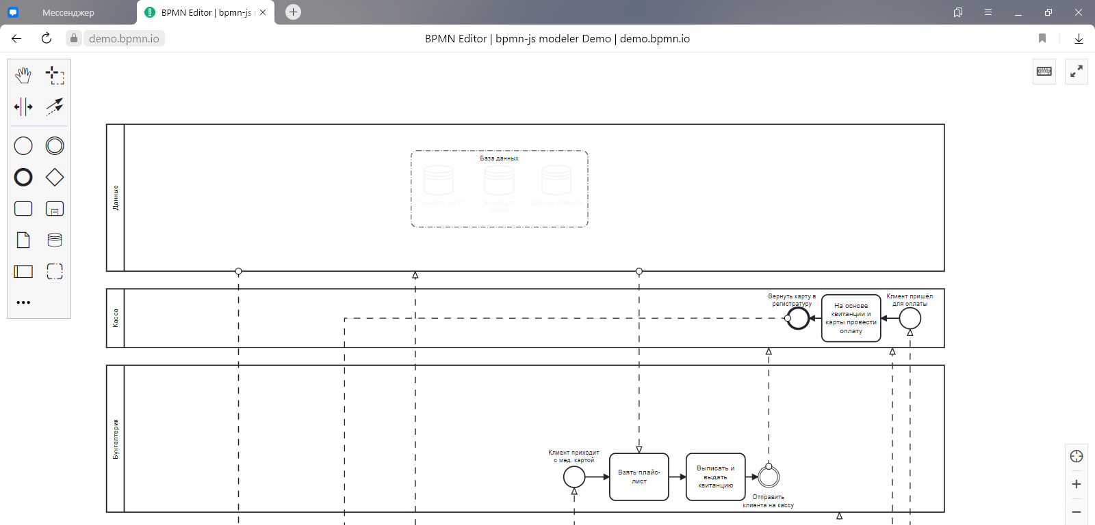

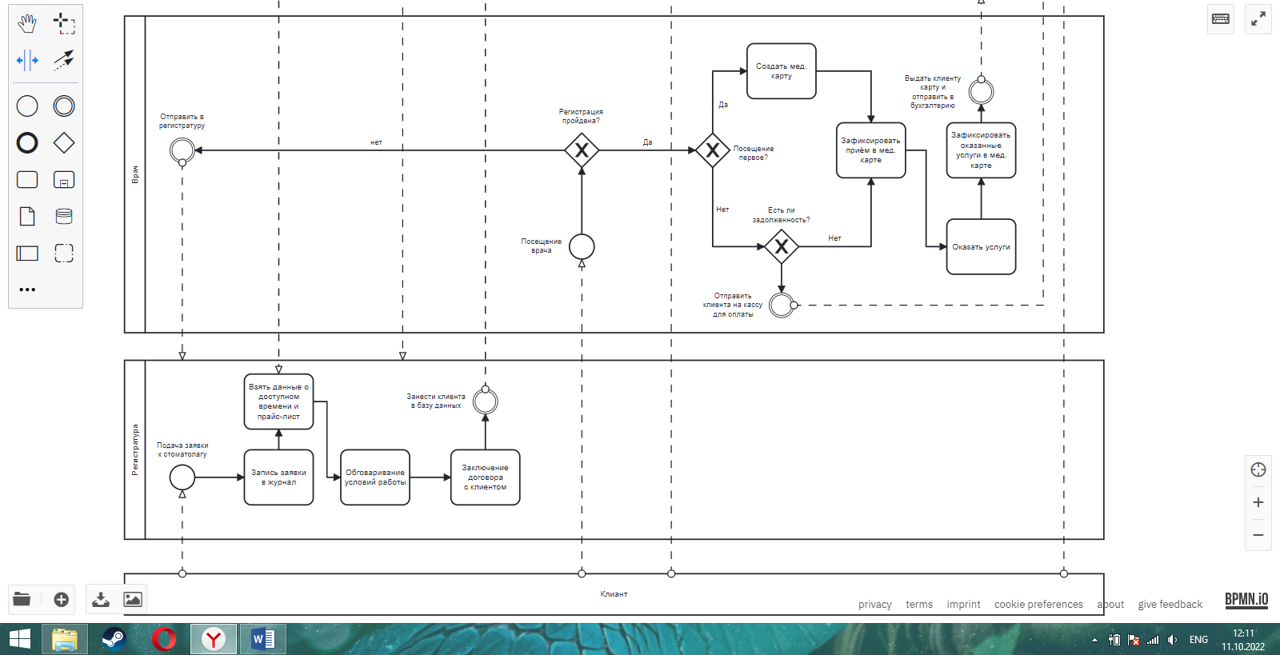

Рис 1. – Диаграмма процесса.

**Вывод:**

Была построена модель бизнес-процессов стоматологической клиники. Смоделированы процессы вроде записи клиента в регистрации, похода к врачу и оплаты услуг на кассе.